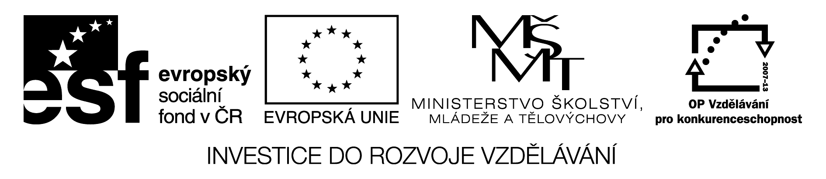

ZÁZNAMOVÝ ARCH

Název školy | Základní škola Bratří Čapků Úpice
Číslo projektu | CZ.1.07/1.4.00/21.0132
Název šablony klíčové aktivity | III/2 – Inovace a zkvalitnění výuky prostřednictvím ICT

Pořadové číslo hodiny | Datum | Třída | Předmět | Téma hodiny | Popis náplně hodiny | Jméno vyučujícího | Typ DUM | Odměna  (v Kč) | Podpis
1-HČ-1 | 9.9.2010 | V.A,B | Hrátky s čísly | Matematické hádanky | Úlohy rozvíjející logické myšlení žáků, procvičování základních matematických operací | Mgr. Hubálovská | PL (pracovní list)
1-HČ-2 | 16.9.2010 | V.A,B | Hrátky s čísly | Didaktické hry | Procvičování násobení, sčítání a odčítání formou her | Mgr. Hubálovská | PL
1-HČ-3 | 23.9.2010 | V.A,B | Hrátky s čísly | Logické hry a slovní úlohy | Řešení slovních úloh zaměřených na logické myšlení | Mgr. Hubálovská | PL
1-HČ-4 | 4.11.2010 | V.A,B | Hrátky s čísly | Slovní úlohy, hry | Slovní úlohy zaměřené na logické myšlení, orientace na ploše | Mgr. Hubálovská | PL
1-HČ-5 | 11.11.2010 | V.A,B | Hrátky s čísly | Matematické hry, magické čtverce | Seznámení s pojmem „magický čtverec“ – řešení základních úloh | Mgr. Hubálovská | PL
1-HČ-6 | 18.11.2010 | V.A,B | Hrátky s čísly | Matematické hry, sudoku | Řešení sudoku – základní principy hry „jak na to“ | Mgr. Hubálovská | PL

Pořadové číslo hodiny | Datum | Třída | Předmět | Téma hodiny | Popis náplně hodiny | Jméno vyučujícího | Typ DUM | Odměna  (v Kč) | Podpis
1-HČ-7 | 2.12.2010 | V.A,B | Hrátky s čísly | Slovní úlohy, sudoku | Řešení zajímavých slovních úloh, řešení sudoku | Mgr. Hubálovská | PL  (pr. list)
1-HČ-8 | 24.02.2011 | V.A,B | Hrátky s čísly | Matematická soutěž I. | Sčítání a odčítání pod sebou,násobení a dělení dvojciferných čísel | Mgr. Hubálovská | PL
1-HČ-9 | 17.03.2011 | V.A,B | Hrátky s čísly | Matematická soutěž II. | Slovní úlohy, římská čísla | Mgr. Hubálovská | PL
1-HČ-10 | 31.03.2011 | V.A,B | Hrátky s čísly | Didaktické hry | Převádění římských čísel na arabská čísla a naopak, slovní úloha | Mgr. Hubálovská | PL
1-HČ-11 | 14.04.2011 | V.A,B | Hrátky s čísly | Slovní úloha | Slovní úloha, při které žáci řeší praktické matematické úkony – zapisování do tabulky, tvoření přehledů, součty a porovnávání čísel. | Mgr. Hubálovská | PL
1-HČ-12 | 02.11.2011 | V. A | Hrátky s čísly | Hrátky s čísly PL 12 | Žáci zapisují číslicemi napsané číslo slovy pomocí jednotek, desítek, stovek. Zapisují součet pomocí sčítanců, rozdíl, podíl a součin. | Mgr. Hubálovská | PL
1-HČ-13 | 09.11.2011 | V. A | Hrátky s čísly | Početní čtverce | Žáci sestavují čtverce, které jsou vždy složeny ze dvou příkladů a dvou výsledků. | Mgr. Hubálovská | PL
1-HČ-14 | 25.01.2012 | V. A | Hrátky s čísly | Šifra | V pracovním listě žáci počítají příklady a podle daného předpisu sestavují přísloví. | Mgr. Hubálovská | PL
1-HČ-15 | 22.02.2012 | V. A | Hrátky s čísly | Číselné řady | Žáci doplňují do číselných řad správné číslo. Číselné řady jsou uspořádány do čtverce, ve která platí vždy stejné pravidlo. | Mgr. Hubálovská | PL
1-HČ-16 | 29.02.2012 | V. A | Hrátky s čísly | Doplň znaménka | Pracovní list je zaměřen na doplňování znamének + a - tak, aby platila rovnost pravé a levé strany. | Mgr. Hubálovská | PL
1-HČ-17 | 07.03.2012 | V. A | Hrátky s čísly | Sčítání ve čtvercové síti | Žáci podle daného předpisu doplňují součty čísel v dané čtvercové síti. Dále plní úkoly typu: zapiš nejmenší číslo ze čtvrtého řádku apod. | Mgr. Hubálovská | PL
1-HČ-18 | 11.04.2012 | V. A | Hrátky s čísly | Počítání ve čtvercové síti | Žáci podle daného předpisu doplňují součty a rozdíly čísel v dané čtvercové síti. Plní úkoly typu: ze třetího řádku zapiš největší číslo. | Mgr. Hubálovská | PL
1-HČ-19 | 25.04.2012 | V. A | Hrátky s čísly | Římská čísla | Žáci doplňují tabulky. Převádějí arabská čísla na římská a naopak. | Mgr. Hubálovská | PL
1-HČ-20 | 23.05.2012 | V. A | Hrátky s čísly | Matematická soutěž III. | Pracovní list obsahuje různé matematické úkoly: převod římských čísel na arabská, logické slovní úlohy, početní příklady, převody jednotek. | Mgr. Hubálovská | PL

